Marcis Gasuns Марцис Гасунс, [28.07.2024 11:17]
@art_anat 1) вместо

При пахтании Параллельного санскритско-русского корпуса
для слова „aicadeva“ в океане слов найдено 0 записей в 0-ти источниках

может, когда нет результатов,

При пахтании Параллельного санскритско-русского корпуса
для слова „aicadeva“ в океане слов вовсе не найдено записей ?
Сделано!
Marcis Gasuns Марцис Гасунс, [28.07.2024 11:17]
2) сможем ли после посчитать сколько всего 0 статьей?
Непонятен вопрос.
Marcis Gasuns Марцис Гасунс, [28.07.2024 11:18]
3) если слово состоит из 4 или более букв и дает 0, может пробовать механически отрывать последнюю букву основы? вместо aṃśvantara искать aṃśvantar? Чтобы захватить другие падежи.

Но даже для слов, где ненулевой результат (akaruṇa-21), можно попробовать увеличить охват (убрав для основ на "а" ту самую "а" с конца, akaruṇ-26). Владимир Vladimir знает все падежные формы каждой основы. Можем ли задействовать эти знания? И учесть механически сандхиальные изменения, может ли Андрей @ashirobokov в этом помочь?

Anatoliy Artemenko, [28.07.2024 11:18]
Ок, изменю.
Вопросы- Вопросы
Marcis Gasuns Марцис Гасунс, [28.07.2024 11:18]
4) https://samskrtam.ru/sanskrit-lexicon/kossowich/src/img/03180.jpg" такие ссылки на сайт есть, но нужна клацабельная на https://samskrtam.ru/sanskrit-lexicon/. Подобную ссылку можно защить в словах "Параллельного санскритско-русского корпуса"

Anatoliy Artemenko, [28.07.2024 11:18]
Да, конечно, по итогу уже

Anatoliy Artemenko, [28.07.2024 11:20]
Мне кажется, это нужно делать сразу (перед генерацией).

Marcis Gasuns Марцис Гасунс, [28.07.2024 11:21]
5) Произведения -> Литературные произведения

Marcis Gasuns Марцис Гасунс, [28.07.2024 11:21]
6) Не написано на странице результаты какого числа сгенерированы. Я бы в самом внизу страницы прописал когда она создана.
Не уверен , что это хорошо
Marcis Gasuns Марцис Гасунс, [28.07.2024 11:21]
6) . /रंह्/ /रंहति/ /रंहते/ /रंहित/ /raṃh/ /raṃhati/ /raṃhate/ /raṃhita/ /raMh/ /raMhati/ /raMhate/ /raMhita/ /ранх/ /ранхати/ /ранхате/ /ранхита/ √raṃh raṃhati, -te, pp. raṃhita; торопиться, течь, ускорять (Санскритская хрестоматия. Т. II. Словарь (1956); О. Фриш).

здесь многовато транслитерационного "мусора" на единицу смысла. Предложения?
ничего не делать
Marcis Gasuns Марцис Гасунс, [28.07.2024 11:22]
из
. /संहति/ /saṃhati/ /saMhati/ /санхати/ saṃhati f.; соединение, груда, множество (Санскритская хрестоматия. Т. II. Словарь (1956); О. Фриш).
мне, для цитирования, например, достаточно:
saṃhati f.; соединение, груда, множество (Санскритская хрестоматия. Т. II. Словарь (1956); О. Фриш).

Anatoliy Artemenko, [28.07.2024 11:26]
Деванагари по-любому нужно оставить. Русский и IAST можно скрыть и оставить только для поиска, но нужно подумать как.

Marcis Gasuns Марцис Гасунс, [28.07.2024 11:26]
сейчас для цитирования явно перебор

Anatoliy Artemenko, [28.07.2024 11:27]
Вот это есть у Фриша, его никуда не денешь.

Marcis Gasuns Марцис Гасунс, [28.07.2024 11:28]
да, но iast достаточно, мы не ищем такое на деванагари

Marcis Gasuns Марцис Гасунс, [28.07.2024 11:28]
вот в той версии, которая целиком на деванагари будет, там можно

Anatoliy Artemenko, [28.07.2024 11:29]
Издеваетесь? Я пока не знаю, как это все разграничивать.

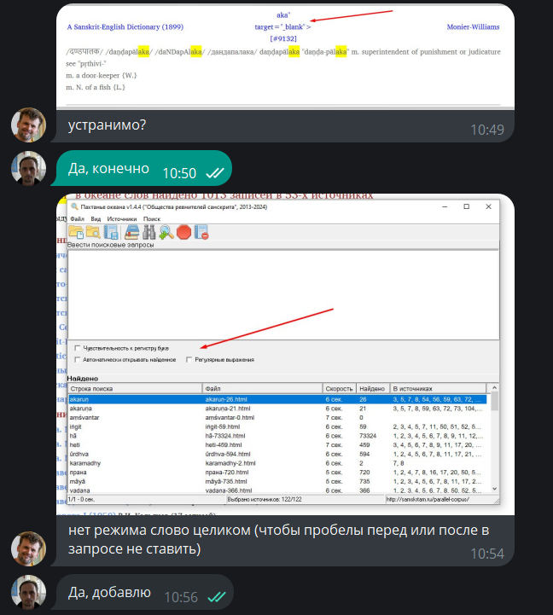

а́ ф̀ у̃
'а́', 'á': Output[i] := 'а'; 'А́', 'Á': Output[i] := 'А'; 'е́', 'é': Output[i] := 'е'; 'Е́', 'É': Output[i] := 'Е'; 'и́', 'í': Output[i] := 'и'; 'И́', 'Í': Output[i] := 'И'; 'о́', 'ó': Output[i] := 'о'; 'О́', 'Ó': Output[i] := 'О'; 'у́', 'ú': Output[i] := 'у'; 'У́', 'Ú': Output[i] := 'У'; 'ы́': Output[i] := 'ы'; 'Ы́': Output[i] := 'Ы'; 'э́', 'é': Output[i] := 'э'; 'Э́', 'É': Output[i] := 'Э'; 'ю́': Output[i] := 'ю'; 'Ю́': Output[i] := 'Ю'; 'я́': Output[i] := 'я'; 'Я́': Output[i] := 'Я'; 'ё': Output[i] := 'е'; 'Ё': Output[i] := 'Е';


Йога-сутры – это произведение!
